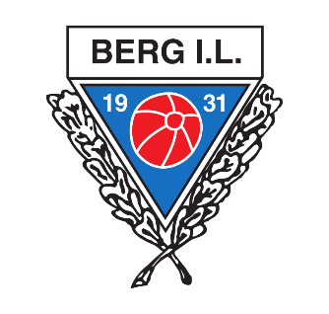 | ROLLEBESKRIVELSE
Organisasjonsenhet: | Hovedstyret | Dato: | 07.03.2019
Funksjon: | Kvalitetsklubbansvarlig
Merknad: | Leder for kvalitetsklubbarbeid og rapporterer til styret | Varighet: | 2 år

Tittel: | Kvalitetsklubbansvarlig i BERG IL
Ansvar:
Kvalitetsklubbansvarlig er bindeleddet mellom Østfold fotballkrets og Berg IL når det gjelder «Kvalitetsklubb»:
- Ansvarlig for at all informasjon fra kretsen som vedgår kvalitetsklubb kommer frem til relevante organ/personer i klubben.
- Ansvarlig for at relevant informasjon fra klubben som vedgår kvalitetsklubb kommer til kretsen
- Ansvarlig for at innsending av dokument til kretsen blir gjort innen tidsfristene
- Ansvarlig for at nødvendig rapportering til kretsen blir gjort innen tidsfristene
- Ansvarlig for at FIKS-rollene til enhver tid er oppdaterte

Myndighet:
Oppgaver:
- Være pådriver for at klubben blir dreven som kvalitetsklubb:
- Ha oversikt over, og kjenne godt til kravene for å være en kvalitetsklubb
- Ha oversikt over hvor godt klubben til enhver tid oppfølger kravene til kvalitetsklubb
- Være pådriver for å følge alle krav til kvalitetsklubb dersom en ikke gjør dette
- Ha god oversikt over all aktivitet i klubben
- Kommunisere godt med de ulike organene i klubben, samarbeide med organene, jobbe med relevante utviklingsområder for klubben og være med på å formulere, og sette i gang tiltak for disse områdene

- Representere klubben som kvalitetsklubbansvarlig:
- Presentere og informere om kvalitetsklubbarbeidet til medlemmene i klubben
- Delta på aktuelle møter og kurs som er rettet mot kvalitetsklubbarbeid
- Presentere, informere og utveksle erfaringer med andre kvalitetsklubber i de fora som inviterer til dette

Kompetansekrav:
- Ingen spesielle.
- Må ha tilgang til e-post

Rollen er tillagt ledervervet. Styret kan bestemme noe annet ved behov.

